Titres

Sous-titre
Auteur(s)
Dans ce modèle, les styles de paragraphe sont déjà configurés.
Figure 1. Styles de paragraphes
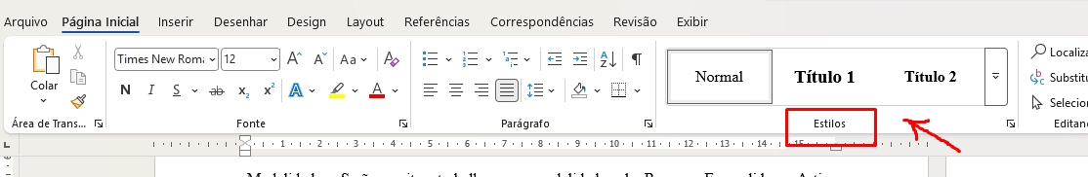
Utilisez ce document Word comme modèle.
Modalités : Les travaux seront acceptés sous forme de Résumé Étendu et Article Complet.
- Les articles doivent contenir entre 3000 et 9000 mots au total (y compris les références et autres éléments post-textuels).
- Les résumés doivent contenir entre 900 et 1500 mots au total (y compris les références et autres éléments post-textuels).

Langues : Les travaux peuvent être soumis en portugais, français, italien, anglais ou espagnol.
Formatage : Les travaux doivent suivre les normes ABNT, en utilisant la police Times New Roman, taille 12, interligne 1,5 et marges de 2,5 cm.
Les images doivent être insérées dans le document Word et envoyées également séparément, en haute résolution.
Figure 2. Logo du Séminaire

Utilisez la fonction de légende d'image de Word :
Figure 3. Légendes
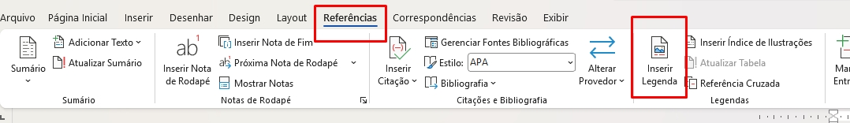
Envoi : La soumission doit être effectuée exclusivement via le système en ligne de l'événement annoncé sur : cclhd.com.
Les citations doivent suivre la ABNT. Dans ce modèle, le style de paragraphe « Citation » est déjà configuré.
Auteur : Les travaux peuvent être individuels ou en coauteur de jusqu'à 3 (trois) auteurs. Aucune qualification minimale requise.
Les travaux soumis doivent s'inscrire dans l'un des axes thématiques suivants :
- Analyse de Données et Récits Numériques : Études sur l'extraction de données, l'analyse des sentiments et l'impact des algorithmes sur la construction de récits dans les environnements numériques.
- Littérature Numérique et Interactive : Recherches sur les nouvelles formes de création littéraire, poésie numérique, fiction interactive et l'utilisation de technologies dans l'analyse textuelle.
- Cinéma Interactif et Élargi : Travaux explorant l'utilisation de la réalité virtuelle, de la réalité augmentée et d'autres technologies immersives dans l'expérience cinématographique et audiovisuelle.
- Interculturalité, Culture Numérique, Réseaux Sociaux et Opinion Publique : Analyses sur l'impact des réseaux sociaux, des mèmes et la formation de communautés en ligne dans la sphère publique et les processus communicationnels.
- Curation Numérique et Préservation de la Mémoire : Discussions sur les défis de la curation de contenu numérique, les archives en ligne et la préservation de la mémoire culturelle à l'ère de l'information.
Toute question peut être clarifiée via l'e-mail cclhd.com@gmail.com cclhd.com@gmail.com

Brève note biographique des auteurs, incluant nom complet, formation, institution et adresse e-mail de contact.

